COMO FIZ

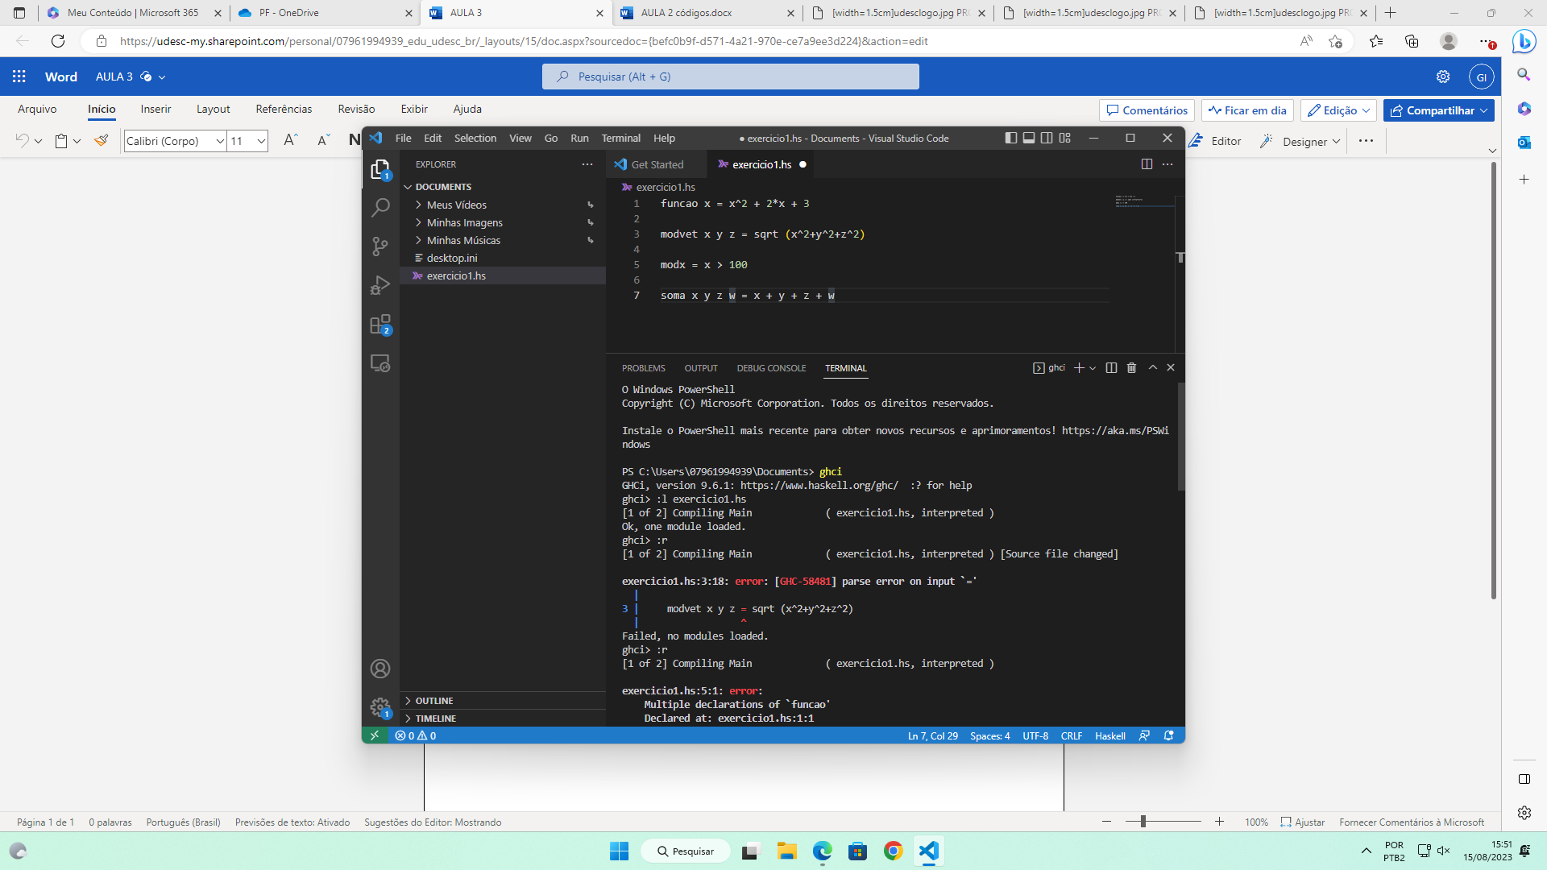

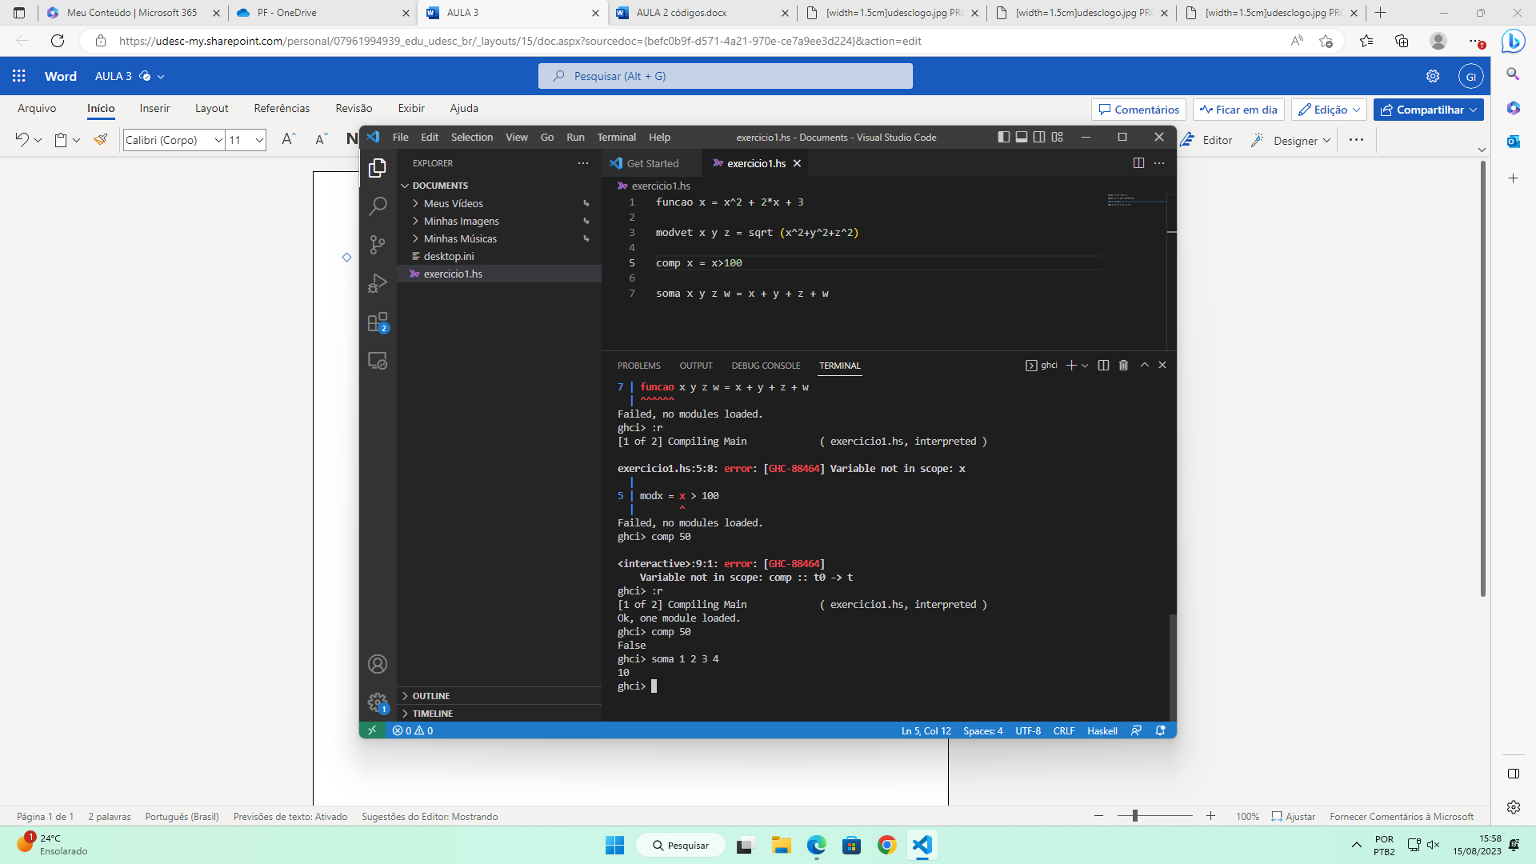

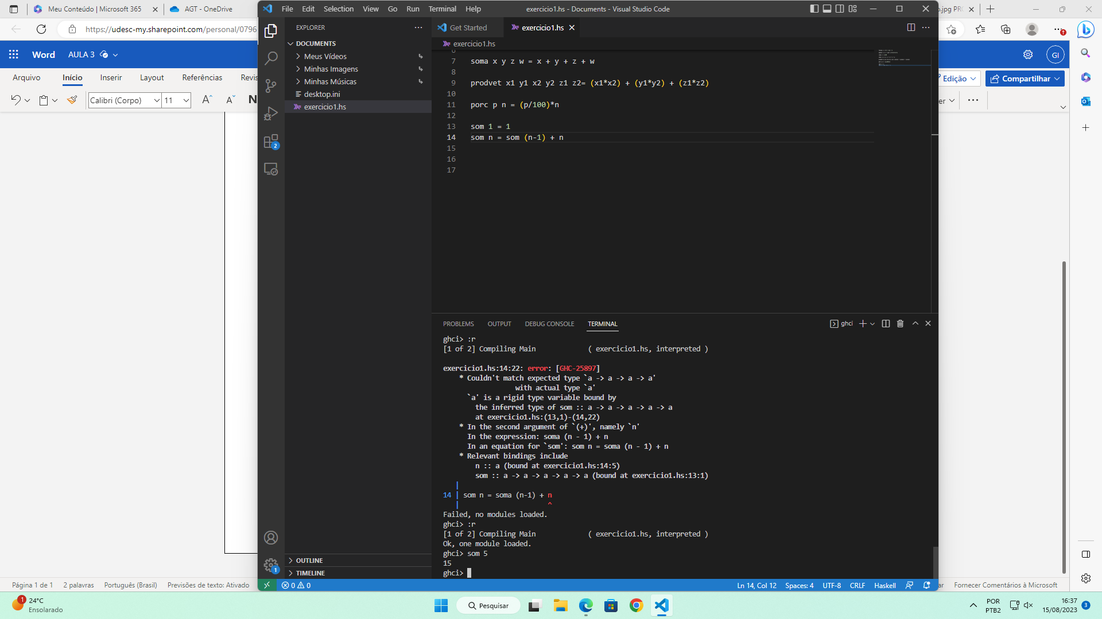

Escreva duas funções, ***x_maior*** que retorna o maior e ***x_menor*** que retorna o menor valor real, das raízes de um polinômio de 2o grau.

* ***x_menor a b c***
* ***x_maior a b c***

Enviar um arquivo .hs com seu nome. Exemplo: **Rafael_Kingeski_atividade1.hs**